Что такое эмоции?
Эмоци-это переживания,отражающие приятные и неприятные ощущения.
А так же эмоции показывают наше отношение к какому-либо событию.
Какие бывают эмоции? Давай посмотрим на картинку.

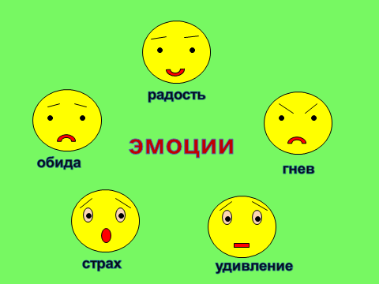
А сегодня мы с тобой поговорим о о такой эмоции, как радость.
Когда мы радуемся?

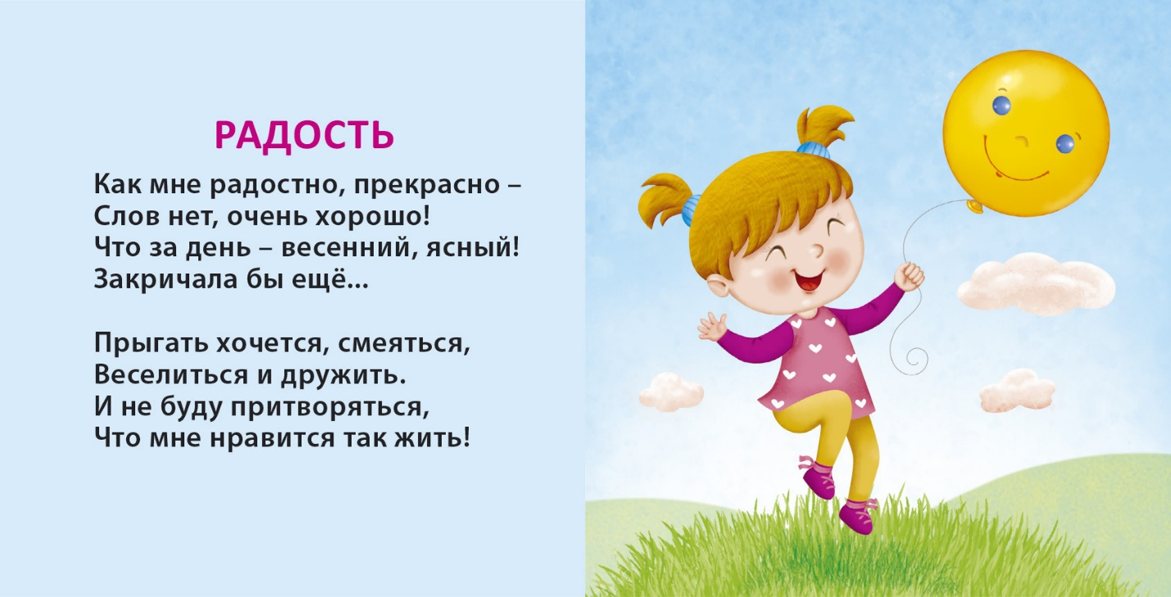

А теперь посмотрите на лицо девочки. Как вы думаете, эта девочка грустная? А может быть, он сердитая? Или веселая, радостная?..

Да, эта девочка радостная. Попробуем изобразить радость на своем лице. Что для этого нужно сделать?..

А теперь посмотрим на картинки

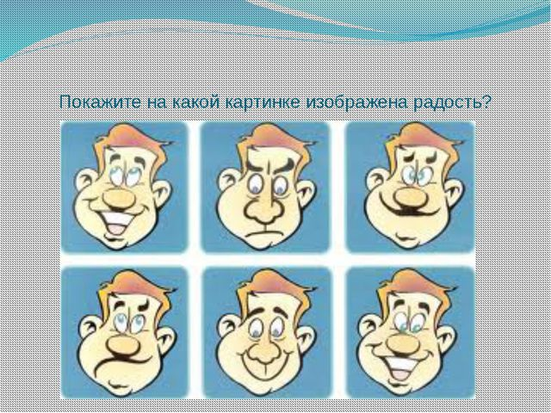

А еще о свои эмоции можно выразить на бумаге.
Можно сейчас нарисовать радость, так как ты ее себе представляешь!

